Niềm vui chào tuần học mới của các bạn Lớp 2A2.
Sau nghi lễ chào cờ trang nghiêm như thường lệ là phần sơ kết các hoạt động trong tuần 23 của các tập thể lớp. Cô TPT tuyên dương các lớp đã thực hiện nề nếp tốt trong tuần 23 và ân cần nhắc nhở học sinh cần có ý thức hơn trong việc giữ gìn vệ sinh chung, tiếp tục duy trì hoạt động tập thể vào các buổi sáng.
Khép lại buổi lễ chào cờ đầu tuần 24 là những tiết mục văn nghệ đặc sắc của tập thể lớp 2A2.
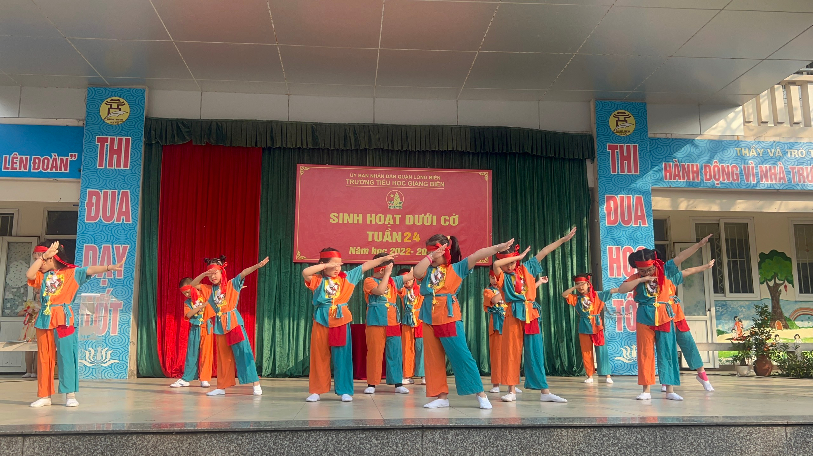
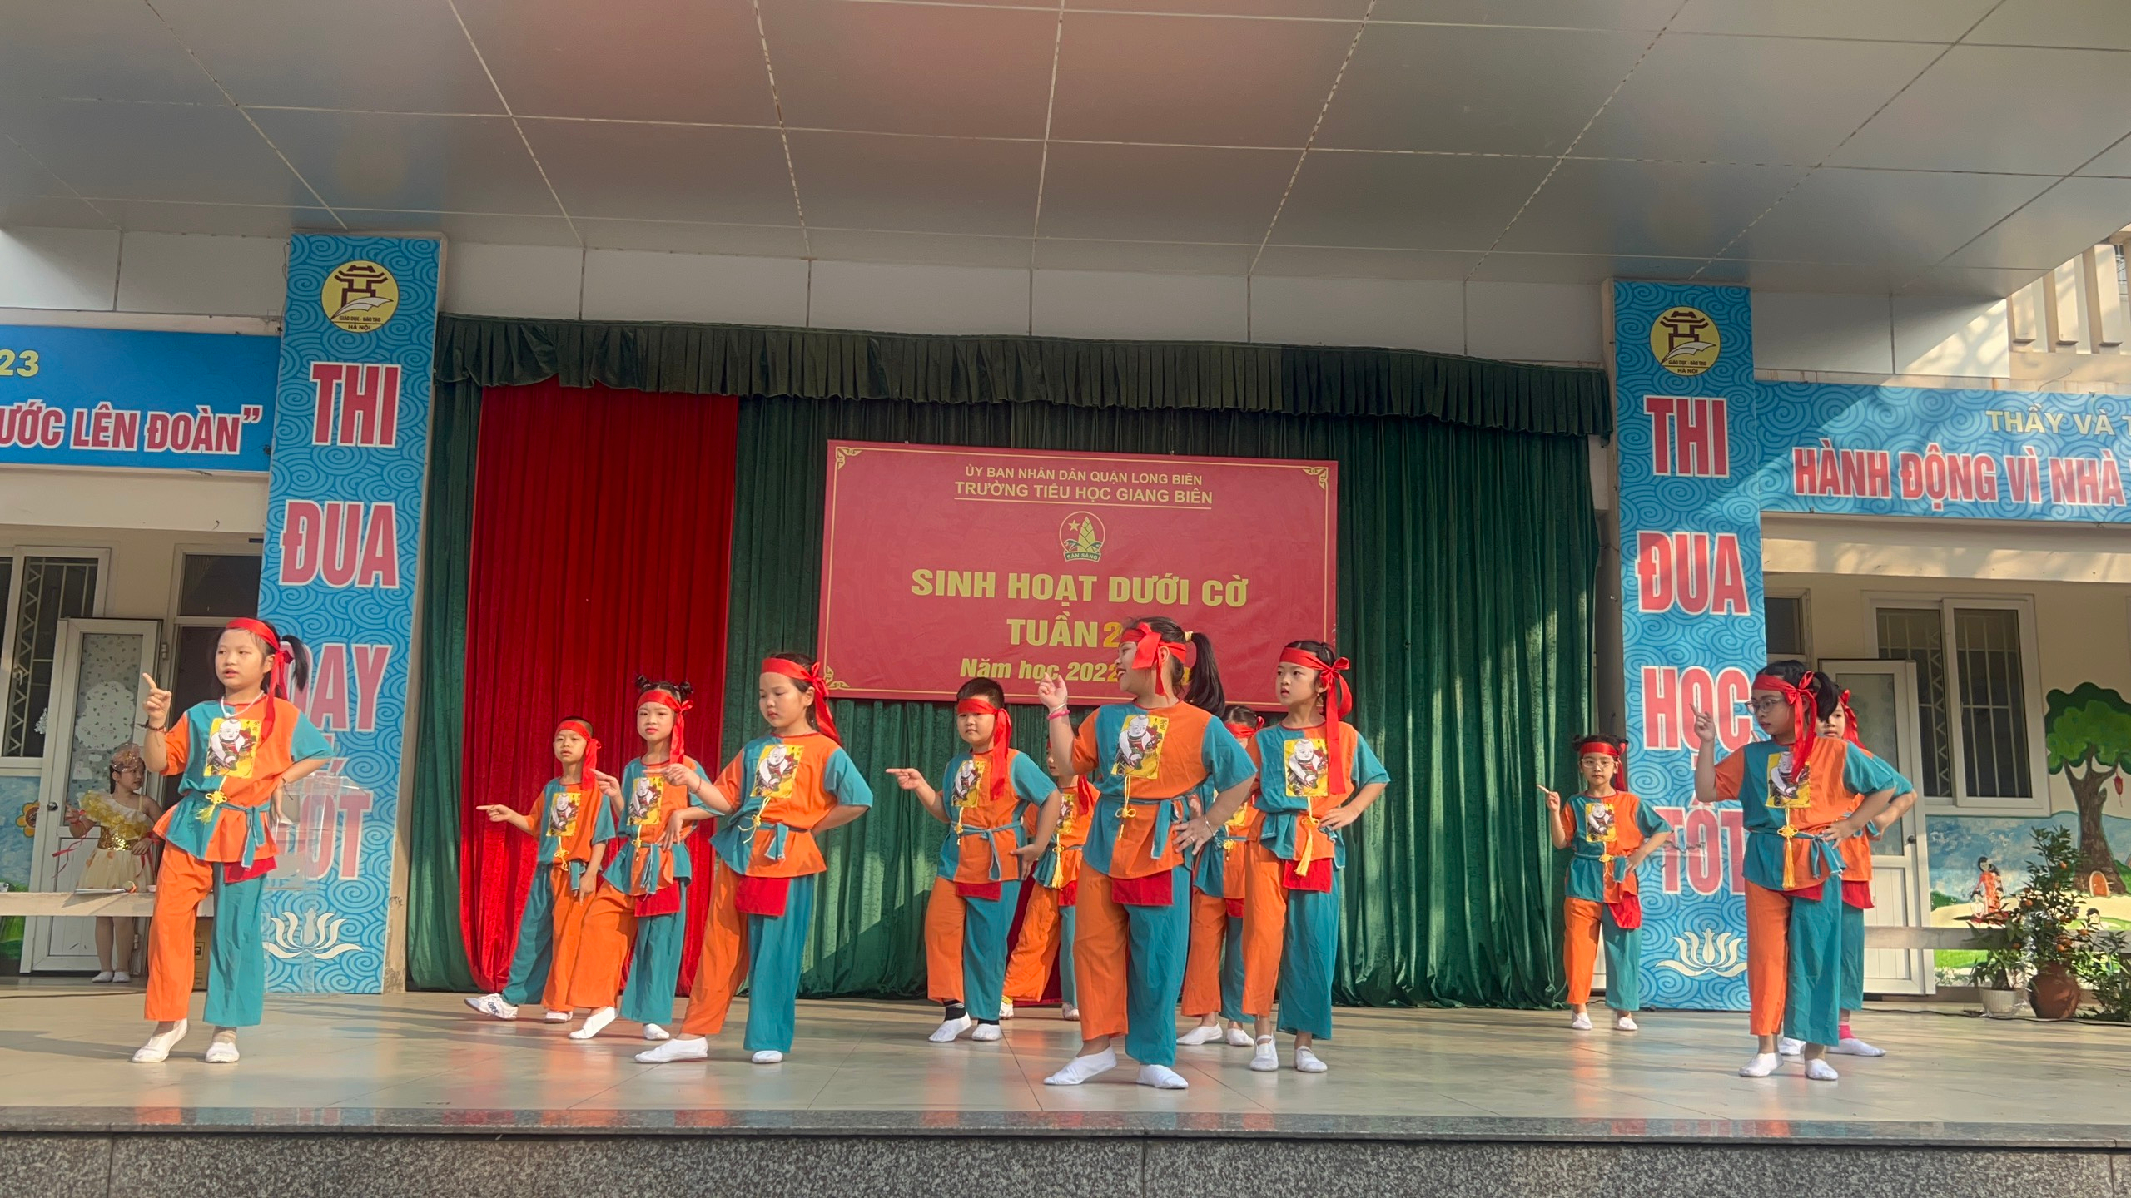
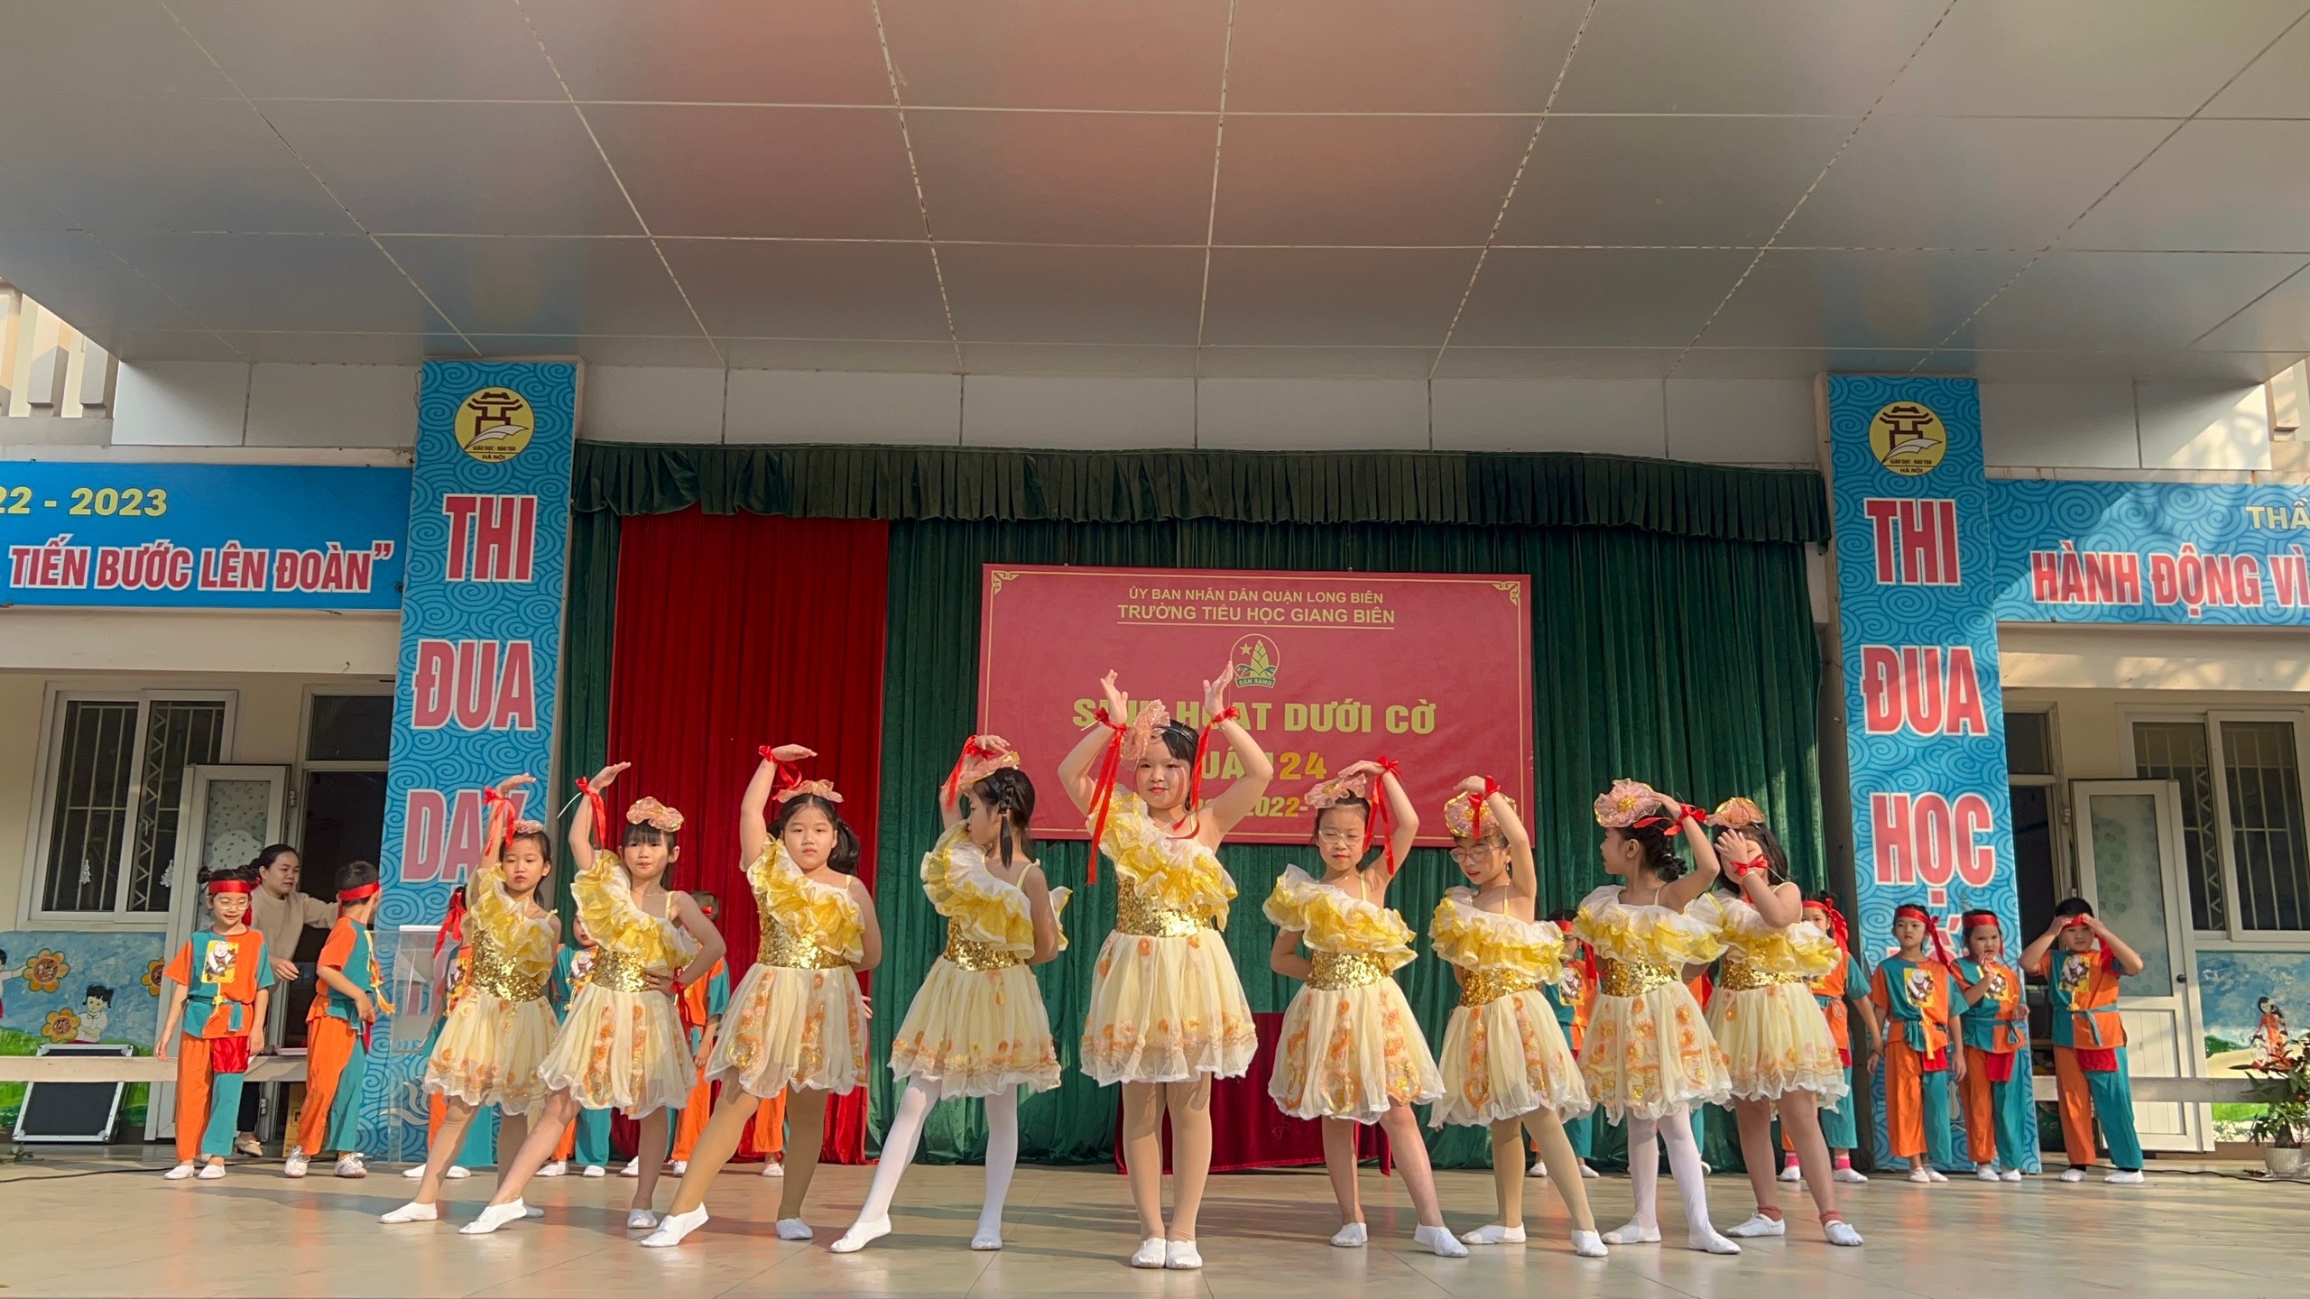
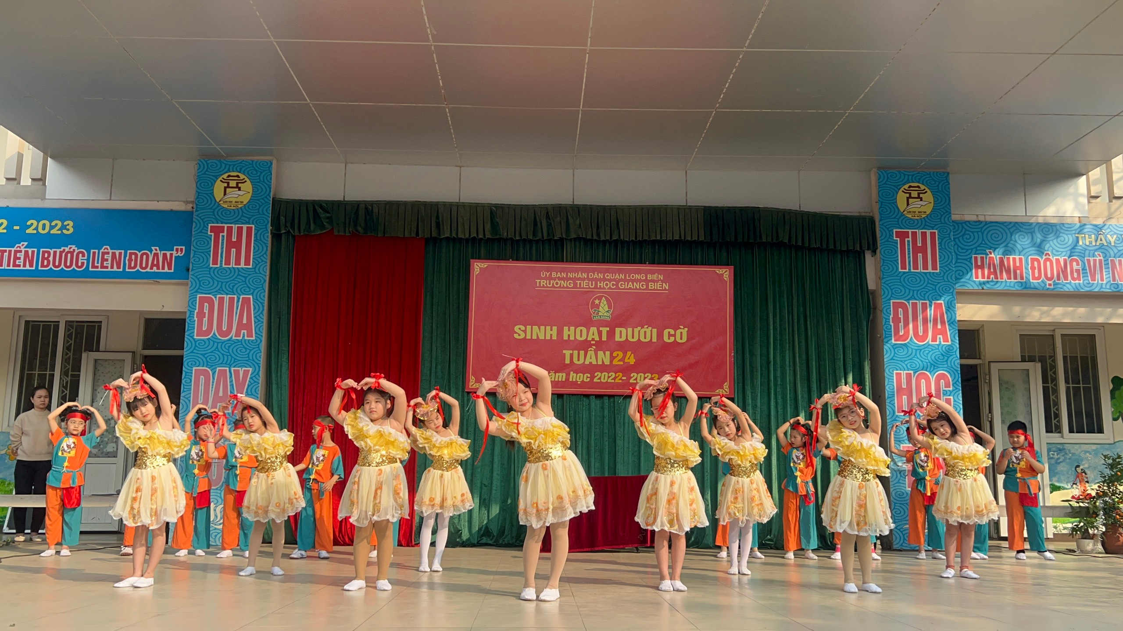
Buổi sinh hoạt đầu tuần 24 chắc hẳn đã hứng khởi cho một tuần làm việc và học tập của cô trò trường tiểu học Giang Biên. Chúc các cô giáo cùng các bạn học sinh có một tuần làm việc và học tập hiệu quả.

